Mtazamo wa maisha wa kibinadamu

Je mtazamo wa maisha ni nini?
Tunaposema mtu ana mtazamo wa maisha, inamaanisha kuwa ana mawazo fulani juu ya jinsi dunia ama ulimwengu ulivyotokea (ulivyoumbwa), nini maana ya maisha, maadili na sheria gani za maisha ni muhimu kwakwe, na nini kinatokea baada ya kifo. Mtazamo wa maisha ni jinsi tunavyoona au kuelewa maisha na kile ambacho ni sawa/kizuri na kibaya.

Je mtazamo wa maisha wa kibinadamu ni nini?
Katika mtazamo wa maisha wa kidini ni Mungu ama miungu ambao ni muhimu.Katika mtazamo wa maisha ya kibinadamu ni binadamu wenyewe ambao ni wa muhimu.
Wenye mtazamo wa maisha ya kibinadamu hawaamini Mungu ama maisha baada ya kifo. Wanaamini katika mwanadamu kuwajibika na kujitengenezea maisha mazuri yeye na watu wengine ili kila mtu aishi kwa uhuru na bila umaskini. Pia utunza na ulinda mazingira asilia.
Baadhi ya watu wenye mtazamo wa maisha ya kibinadamu ni wapagani (hawaamini katika Mungu). Mpagani ni mtu asiye amini katika Mungu ama maisha baada ya kifo. Watu wengine wenye mtazamo wa maisha ya kibinadamu ni agnostiki (kwa ki norwe agnostikere). Agnostiki ni mtu mwenye mashaka juu ya uwepo wa Mungu.
Watu wenye mtazamo wa maisha wa kibinadamu wana nembo au alama wanayotumia duniani kote. Ilichorwa mwaka 1965 na inaitwa binadamu mwenye furaha (kwa lugha ya kiingereza Happy Human). Nembo inaashiria (inaonyesha) mtu mwenye furaha na huru akiinua mikono yake juu angani au inaweza kuwa herufi H inayomaanisha ubinadamu ikiwa inayoshikilia dunia au ulimwengu. Ubinadamu maana yake ni binadamu (utu mwema).
Mchoro unaonesha logo ya Shirika la kimataifa la watu wenye mtazamo wa maisha ya kibinadamu. Logo inaitwa binadamu mwenye furaha. Inaonesha mtu akiwa amesimama na kunyoosha mikono juu hewani (juu mawinguni). Logo ina rangi ya njano na nyeusi kwa nyuma.

Nini cha muhimu kwa watu wenye mtazamo wa maisha ya kibinadamu?
- Binadamu ni sehemu ya asili (mazingira). Inabidi tuwatendee vizuri watu na asili.
- "Kanuni ya dhahabu" kwa kinorwe Den gylne regel: Wafanyie au watendee wengine vile ambavyo wewe ungependa pia wakufanyie!
- Wanadamu wana uwezo wa kujua tendo au jambo baya na jema (dhamira), sababu na hisia na kwa hiyo wanaweza kujua ni nini kilicho sawa na kibaya bila msaada wa miungu au dini, hivyo ndivyo wanasema watu wenye mtazamo wa maisha ya kibinadamu.

Shirika la kimataifa la watu wenye mtazamo wa maisha ya kibinadamu (Kwa kinorwe Internasjonal Humanisme – IHEU)
- Watu wenye mtazamo wa maisha wa kibinadamu walianzisha shirika la kimataifa huko Amsterdam mwaka 1952. Shirika linawakilisha zaidi ya wanachama milioni 3 kutoka katika nchi karibia 40.
- Shirika la kimataifa la watu wenye mtazamo wa maisha ya kibinadamu inafanya kazi ili kuhakikisha kuwa haki za binadamu zinaheshimiwa na kila mtu anapewa nafasi (fursa) ya kuishi maisha mazuri.
Tamko la Amsterdam lina mambo 7 yanayohusu ni nini mtazamo wa maisha ya kibinadamu:
- Ubinadamu ni wa kimaadili.
- Ubinadamu ni wa kimantiki (mpangilio mzuri wa mawazo).
- Ubinadamu unaunga mkono demokrasia na haki za binadamu.
- Ubinadamu unahusu uhuru wa mtu binafsi na wajibu kwa jamii.
- Ubinadamu ni mbadala ya dini.
- Utu uthamini mawazo, ubunifu na sanaa.
- Ubinadamu ni kuhusu kujitambua na kutenda vyema kwa wengine na kwa asili/mazingira.

Chama cha kimaadili cha binadamu nchini Norwe (Human – Etisk Forbund i Norge HEF)
Chama kilianzishwa na Kristian Horn mwaka 1956 Oslo. Chama kina wanachama karibia 85 000. Chama kinataka kuweka binadamu wenyewe kuwa wa muhimu. Wanaamini kwamba watu wamezaliwa huru, wenye thamani na wanaweza kufikiria mawazo mazuri, yenye busara. Haki za binadamu za umoja wa mataifa ni za muhimu sana kwa chama cha kimaadili cha binadamu.
Chama cha kimaadili cha binadamu nchini Norwe kinapigania uhuru wa mtazamo wa maisha kwa wote, kutendewa sawa kwa watu wasiokuwa na dini na wapenzi wa jinsia moja wapate haki sawa kama wapenzi wa jinsia tofauti.

Sherehe za kibinadamu
Chama cha kimaadili cha binadamu nchini Norwe pia huandaa sherehe za kibinadamu ambapo watu wanaweza kusherehekea siku muhimu katika maisha yao. Mara nyingi ufanyika katika majengo ya umma kama vile kumbi za miji, nyumba za kitamaduni au nyumba za jamii.

Sherehe ya ubatizo (jina)
Sherehe ya ubatizo ni sherehe ya kumtambulisha mtoto kwa kumpatia jina uandaliwa kumkaribisha mtoto duniani na kusherekea kuwa amepata jina na utambulisho.

Bildet viser to babyføtter som blir holdt av en voksens hender.

Uthibitisho wa kibinadamu (Humanistisk konfirmasjon)
Uthibitisho wa kibinadamu ni mafunzo katika maadili na mtazamo wa maisha. Mafunzo hayo yanaisha kwa kufanyika sherehe. Vijana wote wanaotaka kufanya hivyo wanaweza kuchagua uthibitisho wa Kibinadamu.
Picha inaoneshwa msichana akiwa katika siku yake ya uthibitisho wa ujana
(konfirmasjonsdagen)

Harusi ya kibinadamu (ndoa)
Harusi ni sherehe nzuri inayofanyika kuthibitisha kwamba watu wawili wamechaguana. Ndoa ni ya wapenzi wa jinsia tofauti na jinsia moja. Ili kuweza kufanya harusi ya kibinadamu, mmoja wa watu wanaooana lazima awe mwanachama wa Chama cha kimaadili cha binadamu nchini Norwe.
Bildet viser en mann og en dame som gifter seg. Bruden har på seg hvit kjole og brudgommen har på seg en mørkeblå dress. Brudgommen setter ringen på brudens finger. Bruden holder en bukett i den ene hånden.

Mazishi
Mazishi ni sherehe inayofanyika kumkumbuka aliekufa. Hakuna eneo la mazishi la watu wenye mtazamo wa maisha wa kibinadamu hivyo wanaokufa wanazikwa katika makaburi ya kanisani.
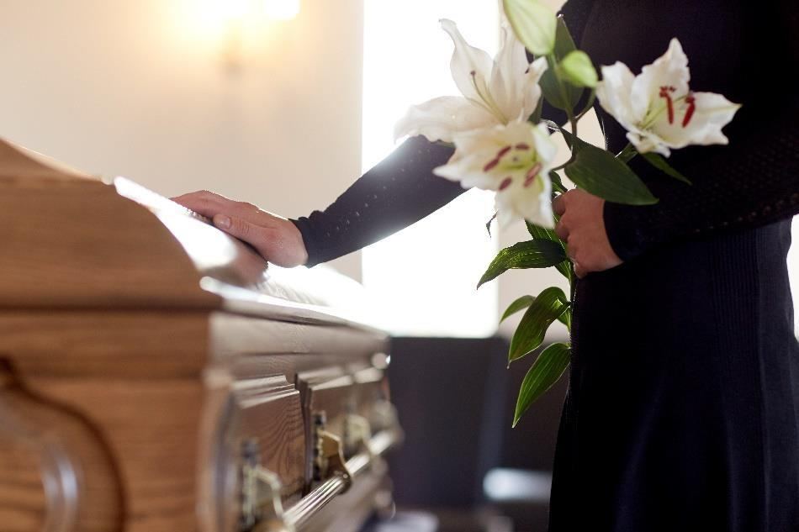
Bildet viser en dame som holder en hånd på en kiste..

Muziki, sanaa na usanifu kwa watu wenye imani ya maisha ya kibinadamu

Muziki
Wana binadamu hawana aina ya muziki ambao ni wao, ila muziki na nyimbo zao inakuwa na ujumbe kuhusu amani, haki na upendo.

Sanaa

Ni onyesho la maadili ya kibinadamu na maoni mengine ya kibinadamu juu ya mwanadamu

Usanifu (utaalamu wa kuchora vitu)
Michoro ya vitu ina sifa ya maadili ya kibinadamu na inaweza kutoa mwingiliano (uhusiano) sawa kati ya mwanadamu na mazingira, kuliko sanaa nyingine za usanifu (utaalamu wa kuchora) inayoonyesha nguvu na fahari au sifa. Usanifu wa mtazamo wa maisha ya kibinadamu unatokana na wazo kwamba watu wanapaswa kujisikia kukaribishwa na kustarehe katika nyumba (jengo).

